対象コンパイラ：

Visual C++ 12.0（Visual Studio 2013）以降

GCC 4.7以降

ソースファイルエンコーディング：

BOM付きUTF-8

ソースファイル改行コード：

LF （Unixスタイル）

コンパイラオプション

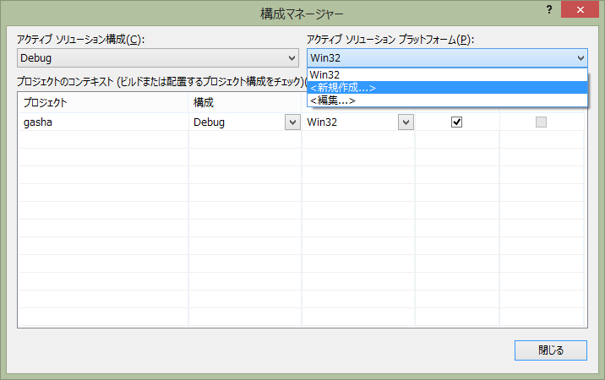

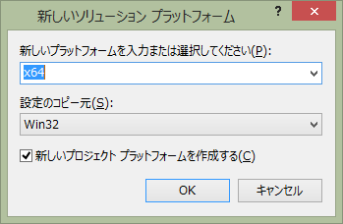

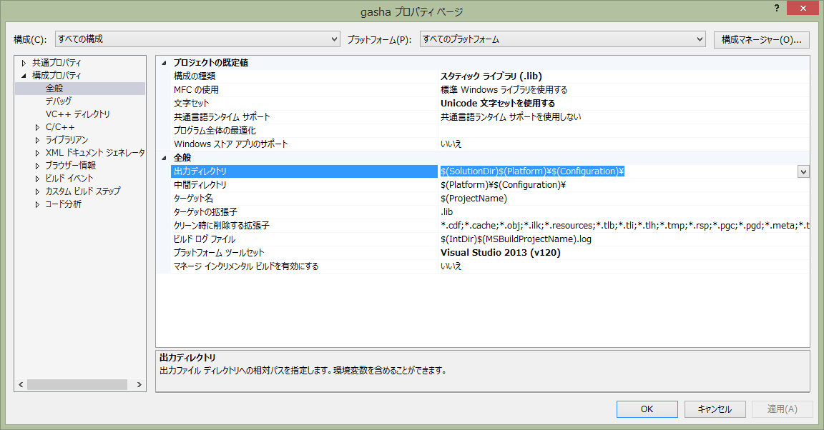

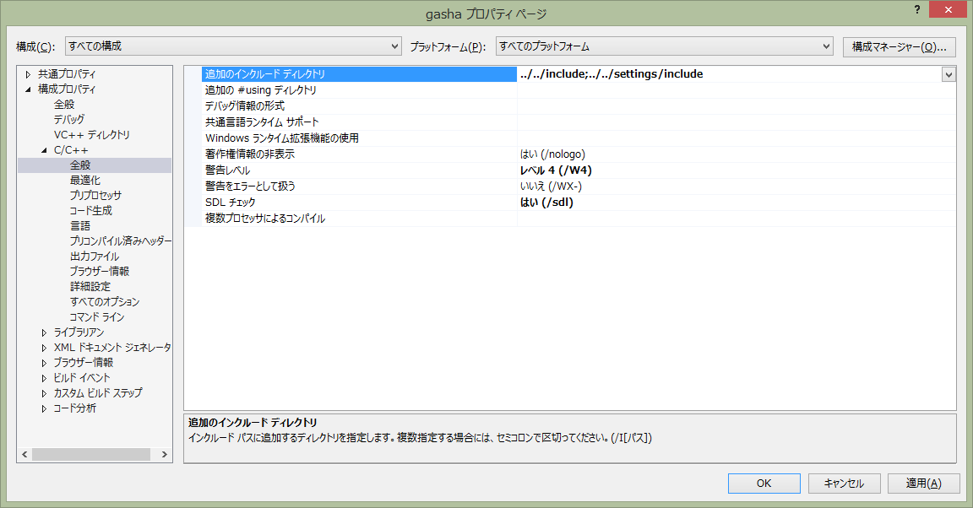

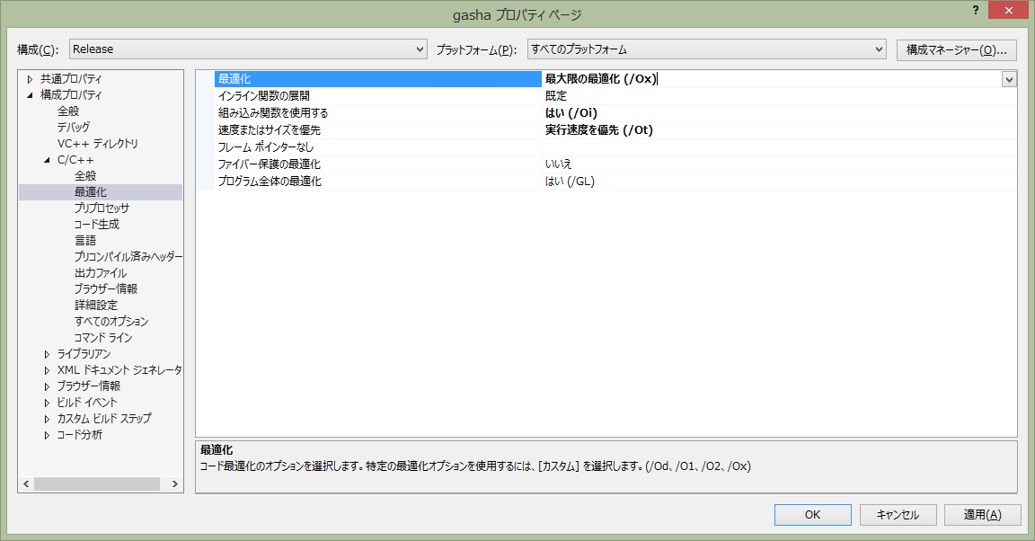

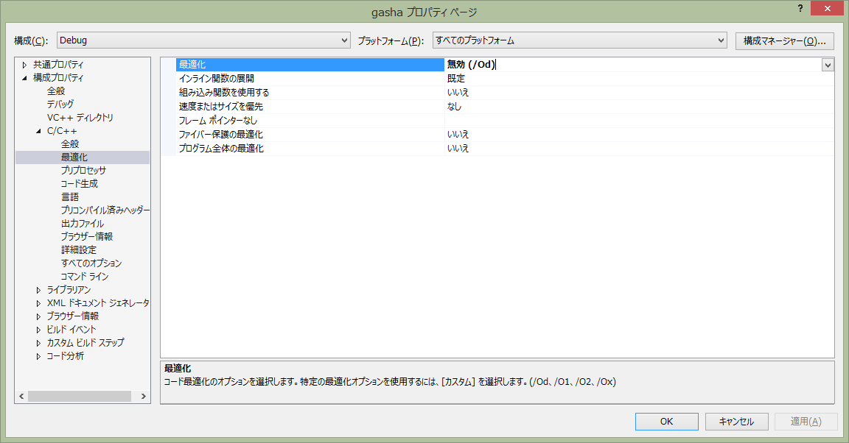

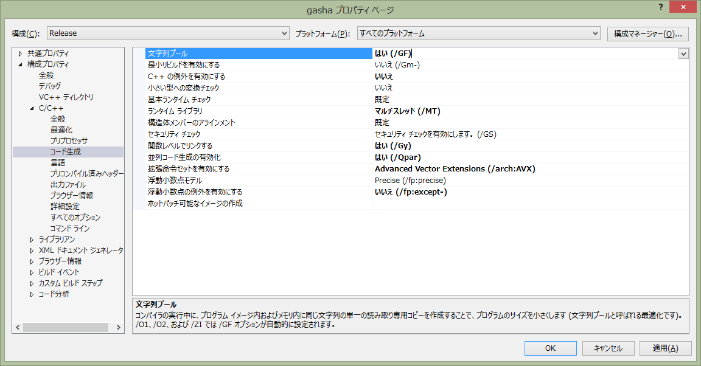

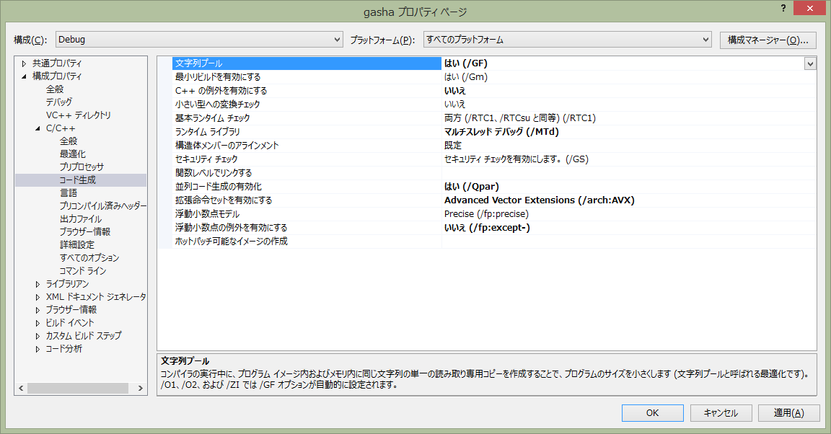

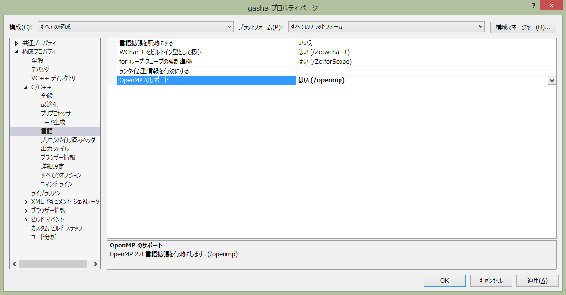

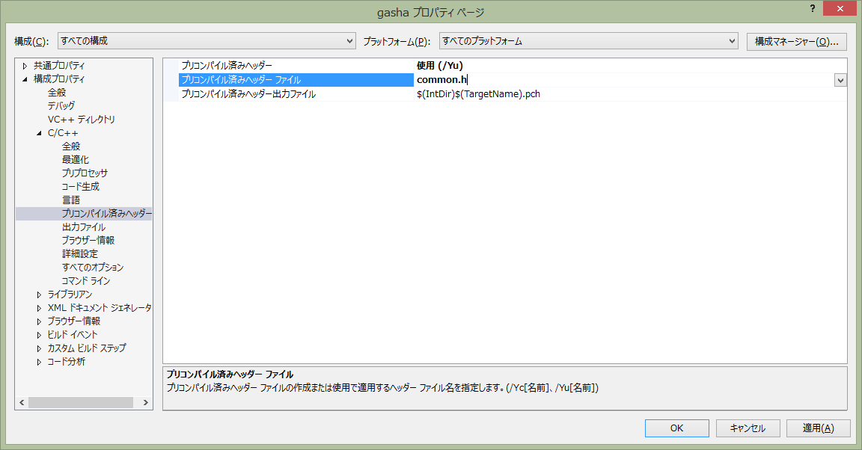

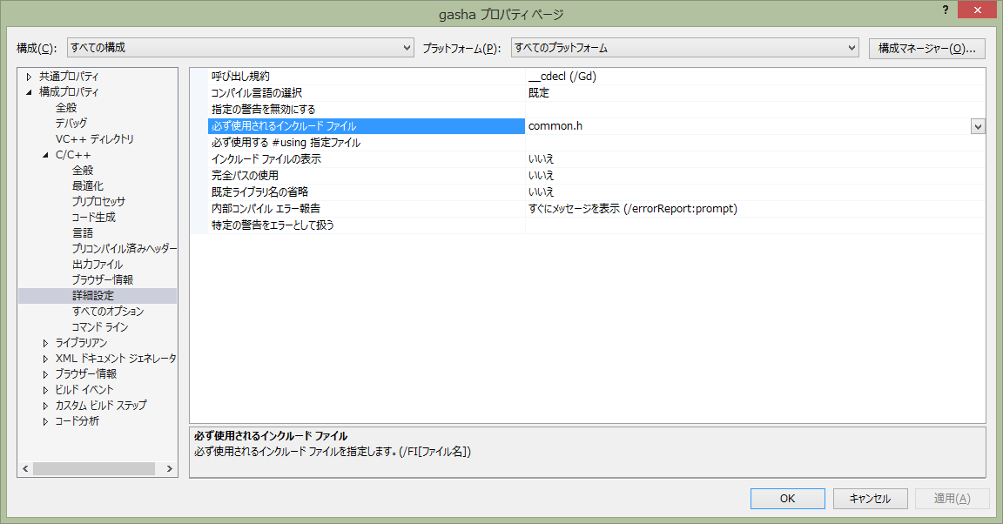

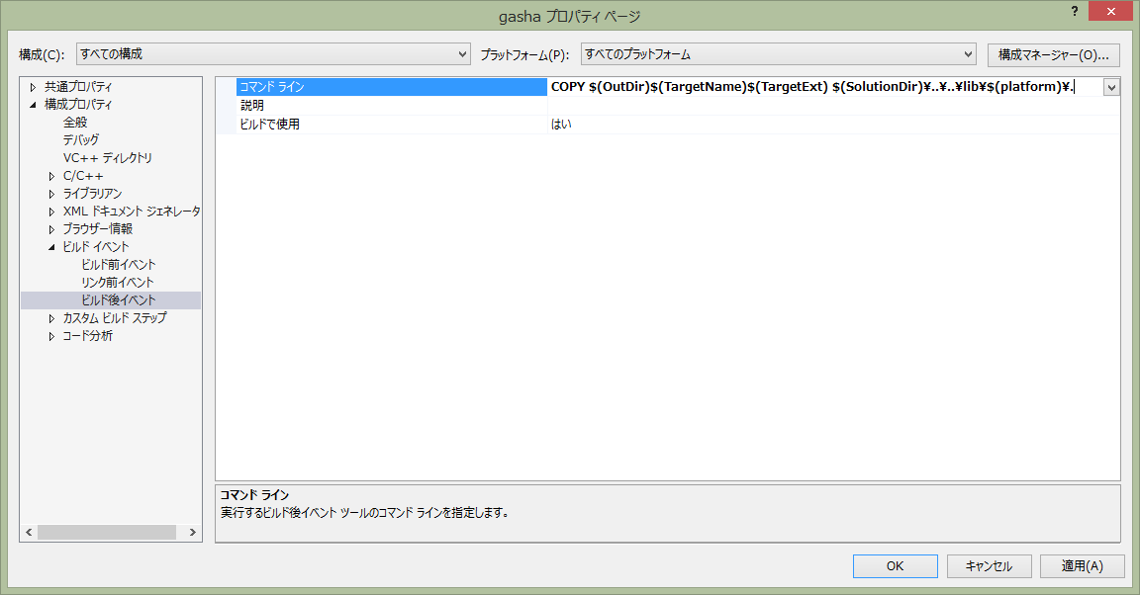

COPY $(OutDir)$(TargetName)$(TargetExt) $(SolutionDir)\..\..\lib\$(TargetName)_x86_debug$(TargetExt)

COPY $(OutDir)$(TargetName)$(TargetExt) $(SolutionDir)\..\..\lib\$(TargetName)_x64_debug$(TargetExt)

COPY $(OutDir)$(TargetName)$(TargetExt) $(SolutionDir)\..\..\lib\$(TargetName)_x86$(TargetExt)

COPY $(OutDir)$(TargetName)$(TargetExt) $(SolutionDir)\..\..\lib\$(TargetName)_x64$(TargetExt)

